Estrutura Narrativa para Análise de NPS

1. Introdução – O Problema
- Pergunta central: Por que precisamos entender o NPS dos nossos clientes?
- Contexto: O NPS é um indicador de lealdade e satisfação que impacta diretamente na retenção e crescimento.
- Roteiro: Apresentar a base de dados, explicar como foi estruturada (features + target) e justificar a importância da classificação multinomial.

Identificação do Problema
1 - Rank de regiões com recompra:
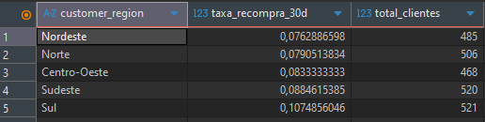
- Norte e Nordeste são as regiões que menos recompram.

2 - Porcentagem das regiões em recompra:
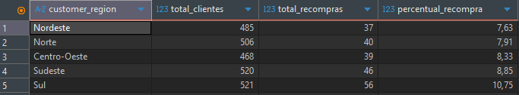
- Para tirar conclusões sólidas, e não sermos enganados por números absolutos, foi feita a consulta por porcentagem. Percebe-se que Norte e Nordeste tem os piores índices, mesmo tendo números absolutos melhores que o Centro – Oeste.

3 – Média geral de recompras:
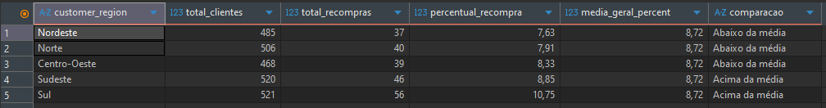
- Nordeste tem a pior porcentagem de recompra, estando atrás dos outros. O Norte não é muito longe, também tem status bem ruins. Centro – Oeste está perto da média

2. Exploração – O que os dados revelam
- Pergunta central: Quais fatores mais influenciam a satisfação ou insatisfação dos clientes?
- Destaques:
  - Delivery delay days → atrasos aumentam chance de detratores.
  - Customer service contacts → muitos contatos indicam insatisfação.
  - Resolution time days → tempos longos elevam probabilidade de Detratores.
  - Order value → pedidos maiores tendem a gerar Promotores.
  - Repeat purchase 30d → forte indicador de Promotores.
  - CSAT internal score → correlação direta com NPS.

- ENTREGA

Atraso médio:
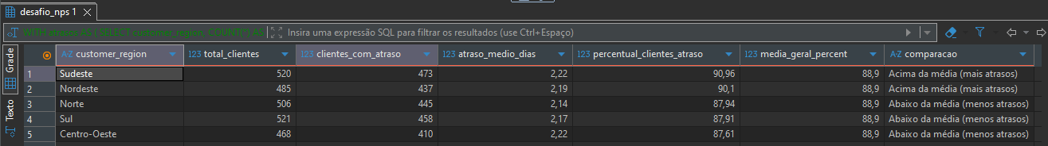
- Sudeste leva a pior no cenário de atrasos.
- Média de 88,9% dos clientes com encomenda atrasada (absurdamente alto).

Valor do frete:
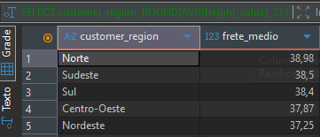
- Norte tem o frete mais caro
- Frete alto?

Frete mais demorado:
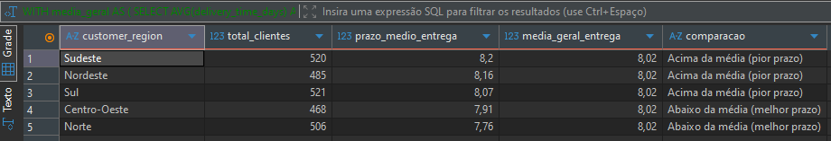
- Nordeste tem o pior prazo, sendo o mais demorado
- Prazo médio da entrega é 8 dias (Alto)

Média de tentativas de entrega:
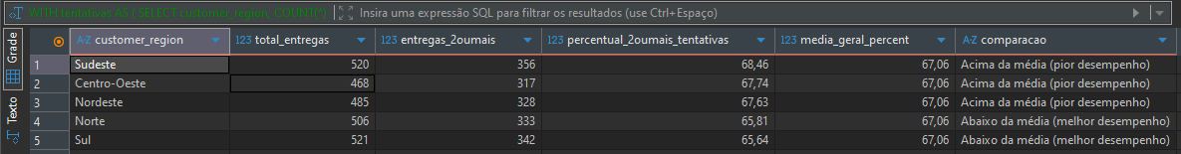
- Sudeste tem a pior média
- Média de 67% dos clientes precisaram de duas tentativas (muito alto)

- SAQ
Acionamento de suporte:
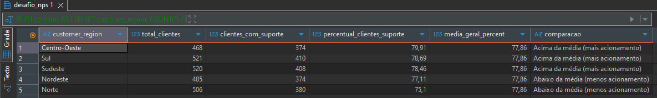
- Centro-Oeste é o que mais chama o suporte
- Média de 77,86% de acionamentos (Muito alto, devido a logística péssima)

Tempo de resolução
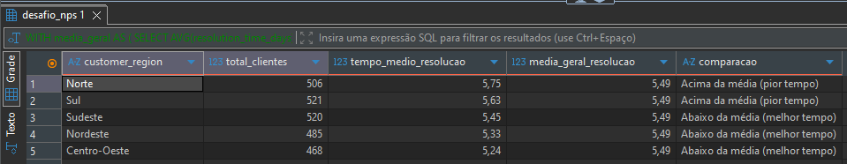
- Norte é a região que mais demora para resolver acionamentos
- 5 dias para resolver 1 acionamento (Alto devido a demanda
Média de reclamações dos clientes:
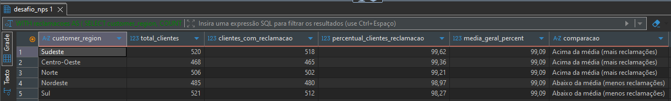
- Sudeste é o estado mais que reclama
- Média de 99,09% de reclamações (Extremamente alta)

Avaliações dos clientes
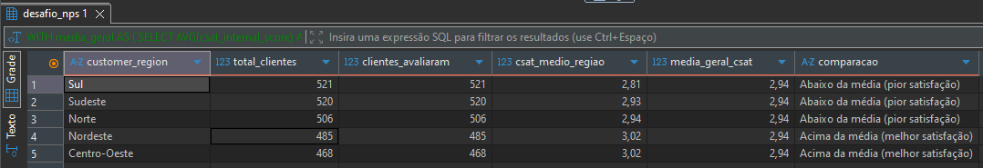
- Sul é a região com a menor avaliação
- Nota geral 2,94! Uma nota extremamente baixa

Média de chamados resolvidos:
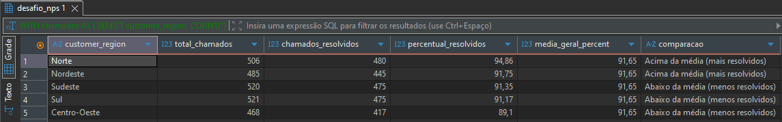
- Centro-Oeste é a região com a menor porcentagem de chamados resolvidos
- Média de chamados resolvidos boa, levando em consideração a quantidade

3. Modelagem – Como prever o NPS
- Pergunta central: Quais modelos conseguem prever melhor a categoria de NPS?
- Comparação de modelos:
  - Random Forest → baseline sólido.
  - Regressão Logística Multinomial → interpretável, mas limitada.
  - XGBoost → melhor desempenho geral (acurácia 81,6%, ROC-AUC 0,88).
- Roteiro: Mostrar matrizes de confusão e curvas ROC para evidenciar onde cada modelo acerta ou erra.

4. Simulações – E se melhorarmos?
- Pergunta central: Quais melhorias operacionais teriam maior impacto no NPS?
- Cenários simulados:
  - Reduzir atrasos → -15 p.p. de Detratores.
  - Diminuir tempo de resolução → +8 p.p. de Promotores.
  - Reduzir contatos com SAC → +10 p.p. de Promotores.
  - Aumentar recompra em 30 dias → +18 p.p. de Promotores.

5. Regionalização – Onde agir primeiro
- Pergunta central: Quais regiões precisam de maior atenção?
- Insights:
  - Sudeste → mais Promotores, foco em fidelização.
  - Nordeste/Norte → mais Detratores, foco em logística e atendimento.
  - Sul → cenário equilibrado, oportunidade de converter Neutros.
  - Centro-Oeste → impacto moderado, mas precisa monitoramento.

6. Conclusão – O Caminho para a Ação
- Pergunta central: Como transformar insights em estratégia prática?
- Recomendações:
  - Investir em logística inteligente.
  - Automatizar e treinar o SAC.
  - Criar campanhas de fidelização.
  - Monitorar CSAT como proxy antecipado de NPS.

Resumo final:
A empresa enfrenta sérios desafios logísticos — 88,9% dos clientes sofrem atrasos e 67% das entregas exigem duas tentativas. Esses problemas geram alta demanda no SAC (99,09% de reclamações), com tempo médio de resolução de 5 dias. Apesar disso, há potencial de melhoria: 91,65% dos chamados são resolvidos, indicando capacidade operacional que pode ser otimizada com foco em eficiência e experiência do cliente.

